

Sitio web de
Consulta
de
Documentos
de
Manifestación de Carga - Marítimo

Versión 1.0

Diciembre 2007

Sub Dirección de Informática

Índice de Contenidos

1. Introducción 3
2. Integración Sistema Aduana 4
3. Perfil de Usuarios 4
4. Pantalla de Ingreso al sistema. 4
5. Formulario búsqueda de Encabezado de Manifiestos Marítimos 5
5.1.1. Campos del formulario búsqueda de encabezados de manifiesto 5
5.1.2. Resultados Formulario de búsqueda Encabezado 6
5.1.2.1. Visualizador de Manifiesto 8
5.2. Formulario de Búsqueda Avanzado para el Encabezado 9
5.2.1. Campos del formulario búsqueda Avanzada 9
5.2.2. Resultados de Formulario Búsqueda Avanzada Encabezado 10
5.2.2.1. Visualizador de Manifiesto 10
5.3. Formulario Búsqueda de BL 12
5.3.1. Campos del formulario Búsqueda de BL 12
5.3.2. Resultados de una Búsqueda BL 12
5.4. Formulario búsqueda Avanzada de BL 13
5.4.1. Campos del formulario búsqueda Avanzada BL 14
5.4.2. Resultados de una Búsqueda Avanzada BL 14
5.5. Formulario búsqueda de Documentos Anulados 15
5.5.1. Campos del formulario documentos anulados. 15
5.5.2. Resultados de una Formulario documentos anulados. 16
5.6. Formulario búsqueda de Documentos Modificados 17
5.6.1. Campos del formulario documentos Modificados. 17
5.6.2. Resultados de una Formulario documentos Modificados. 17

Introducción

Para el Sistema de Manifestación de Carga por vía electrónica, entiéndase en este caso, Manifiesto Marítimo, proveer de una interfaz que permita tanto a los Navieros como a personal de la Aduana: para consultar, gestionar, auditar y toda otra acción sobre los datos que se requiera. Cobran importancia al momento de la Operación del sistema. Ya que sin gestión y control sobre el flujo de la información se convierte en una fuente de riesgo para la organización.

En una primera etapa la interfaz abarcará “Consulta de documentos” y más adelante, según las necesidades de la organización y del funcionamiento del negocio, se incluirán otros módulos.

En este documento se describen las principales pantallas de Consultas, tanto como su layout, funcionalidad.

Integración Sistema Aduana

Aplicaciones Web que permitan al usuario “Naviero” interactuar con Aduana, ofrecer una interfaz dinámica, amigable, integradora, disponible up-time. Permitiendo fluidez en el flujo de la información. Así el proceso de fiscalización se verá agilizado y controlado, son algunas de las ventajas que toda automatización de procesos conlleva.

En la imagen se muestra en forma esquemática, los principales procesos y flujos de mensajes, entre los usuarios navieros y Aduana.

Perfil de Usuarios
Usuarios Navieros

Debe estar registrado en el sistema de Personas, en donde:
- Debe tener un RUT asociado
- Debe tener asociado el rol

Los permisos, deben permitir que el usuario:
- Consulte sus Documentos

Pantalla de Ingreso al sistema.

El acceso al sitio debe restringido, para ello se requiere una autentificación de los Usuarios (previamente fueron registrados en el sistema por personal autorizado de Aduana), cabe el login y contraseña utilizado para enviar Documentos electrónicos vía SIDEMAR o SMS, es el que debe utilizar en esta aplicación.

La Página de Ingreso se encuentra en este enlace:
XXXXXXXXXXXXXXXXXXXXXXXXXXXx

donde el Usuario Ingrese su Identificador y la clave asociada
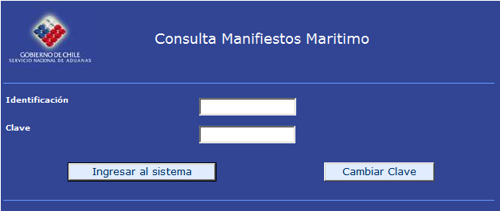
Img. 2: Página de Ingreso

En caso de ingresar datos equivocados, mostrará el siguiente mensaje:

El ingreso al sistema resulto fallido

Pruebe lo siguiente:
Ingrese nuevamente al sistema
<<Volver

Una vez que se ha “logeado” con éxito, la pantalla a visualizar es:

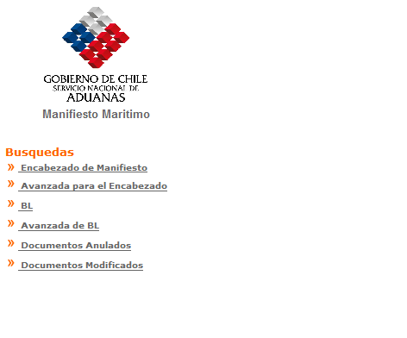
Img. 3: Página de Inicio

Formulario búsqueda de Encabezado de Manifiestos Marítimos

A continuación se señala el formulario de Búsqueda para encabezados de manifiesto.

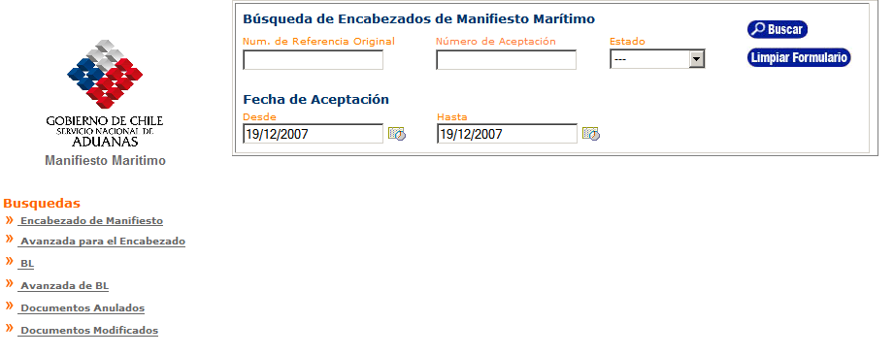
Img. 4: Formulario búsqueda “Encabezado de Manifiesto”

Campos del formulario búsqueda de encabezados de manifiesto

A continuación se adjunta tabla que contiene la descripción de los campos del formulario de búsqueda del Encabezado de Manifiesto.

Nombre variable | Descripción
Núm de Referencia Original | Número del manifiesto dado por el emisor. Por ejemplo MANIFIESTO Nº "4785"
Número de Aceptación | Número del manifiesto de aceptación dado por aduana
Estado | Estados que puede alcanzar un documento.
Fecha de Aceptación- Desde | Esto corresponde al rango inferior de la fecha de Aceptación del Documento en el Sistema  Formato fecha dd/mm/yyyy
Fecha de Aceptación- hasta | Esto corresponde al rango superior de la fecha de recepción del Documento en el Sistema  Formato fecha dd/mm/yyyy
Tabla. 1: Campos de Formulario búsqueda de encabezados de manifiesto.

Estados que deben cargarse en la Combo Box Estado

Descripción Corta | Descripción Larga
Aceptado | Documento aceptado por Aduanas
Conformado | Documento Conformado
Anulado | Documento Anulado
Tabla 2: Estados de encabezados de manifiesto

Resultados Formulario de búsqueda Encabezado
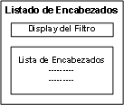
A continuación se describe el los principales campos como resultado de esta búsqueda.

Columnas como resultado de la búsqueda de encabezados de manifiesto

- Nro. de referencia Original
- Nro. aceptación Aduana
- Nro. de Viaje
- Puerto Embarque/ Desembarque
- Sitio de Atraque
- Estado
- Fecha de Efectiva de Arribo/Zarpe
- Fecha Estimada de Arribo
- Fecha Estimada de Zarpe
- Fecha de Aceptación
- Id Documento
- Usuario Emisor
- Agente de Nave

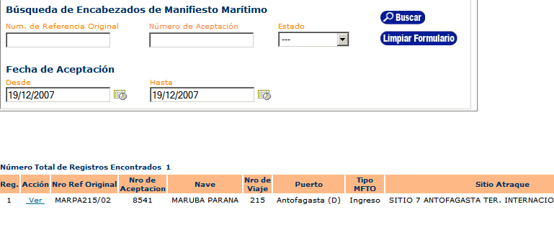
Img. 5: Resultado Formulario búsqueda de MFTO

La lista de Encabezados como resultado del Formulario de búsqueda de MFTO, se encuentra representado en la siguiente tabla:

Reg. | Acción | Nro Ref Original | Nro de  Aceptación | Nave | Nro de  Viaje | Puerto | Tipo  MFTO | Sitio Atraque | Estado | Fecha  Efectiva  Arribo/  Zarpe | Fecha  Estimada  Arribo | Fecha  Estimada  Zarpe | Fecha  Aceptacion | Usuario  Emisor | Agente de  Nave
1 | Ver | MARPA215/02 | 8541 | MARUBA PARANA | 215 | Antofagasta (D) | Ingreso | SITIO 7 ANTOFAGASTA TER. INTERNACIONAL S.A. (A.T.I) | Aceptado |  | 06/12/2007 | 08/12/2007 | 19/12/2007 | saam2 | A.M. BROOM (ANF) S.A.
2 | Ver | 113 | 8540 | ALICE RICKMERS | 45115S | VALPARAISO (D) | Ingreso | SITIO 1 TERMINAL PACÍFICO SUR VALPARAÍSO S.A. (T.P.S.) | Aceptado |  | 12/06/2007 | 12/07/2007 | 18/12/2007 | NYKP1 | NYK SUDAMERICA (CHILE) LTDA
3 | Ver | IQQE68192 | 8522 | FARUK KAAN | 16 | IQUIQUE (E) | Salida | SITIO 1 EMPRESA PORTUARIA DE IQUIQUE (EPI) | Aceptado |  | 04/12/2007 | 04/12/2007 | 16/12/2007 | ultramar | ULTRAMAR AGENCIA MARITIMA LTDA.
4 | Ver | MARPA215/01 | 8521 | MARUBA PARANA | 215 | Antofagasta (D) | Ingreso | SITIO 7 ANTOFAGASTA TER. INTERNACIONAL S.A. (A.T.I) | Aceptado |  | 05/12/2007 | 05/12/2007 | 15/12/2007 | saam2 | A.M.BROOM (ANTOFAGASTA) S.A.
5 | Ver | MCAR753REVAP | 8520 | MSC CARACAS | 753R | Valparaiso (E) | Salida | SITIO 3 TERMINAL PACÍFICO SUR VALPARAÍSO S.A. (T.P.S.) | Aceptado |  |  | 27/11/2007 | 14/12/2007 | mscchile | MSC CHILE S.A.
6 | Ver | MCAR753AIVAP | 8506 | MSC CARACAS | 753A | Valparaiso (D) | Ingreso | SITIO 3 TERMINAL PACÍFICO SUR VALPARAÍSO S.A. (T.P.S.) | Aceptado |  | 26/11/2007 |  | 14/12/2007 | mscchile | MSC CHILE S.A.
7 | Ver | MFTO20071214002 | 8505 | NORASIA VALPARAISO | 001 | Valparaíso (E) | Salida | SITIO 2 TERMINAL PACÍFICO SUR VALPARAÍSO S.A. (T.P.S.) | Aceptado |  | 03/02/2008 | 03/02/2008 | 14/12/2007 | saam2 | SAAM
8 | Ver | MFTO20071214001 | 8504 | NORASIA VALPARAISO | 001 | Valparaíso (E) | Salida | SITIO 2 TERMINAL PACÍFICO SUR VALPARAÍSO S.A. (T.P.S.) | Aceptado |  | 02/02/2008 | 02/02/2008 | 14/12/2007 | saam2 | SAAM
9 | Ver | MFTO20071213005 | 8503 | NORASIA VALPARAISO | 001 | San Antonio (E) | Salida | SITIO 1 SAN ANTONIO TERM. INTERNACIONAL S.A. (S.T.I.) | Aceptado |  | 03/02/2008 | 03/02/2008 | 13/12/2007 | saam2 | SAAM
10 | Ver | ING1312-01 | 8502 | Emperor | 070627-05 | Arica (D) | Ingreso | SITIO 7 EMPRESA NACIONAL DE PUERTOS S.A. (ENAPU) | Aceptado |  | 24/12/2007 | 31/12/2007 | 13/12/2007 | saam2 | SAAM
11 | Ver | MFTO2007121303 | 8501 | SEAPRINCESS II | 001 | Valparaiso (D) | Ingreso | SITIO 10 EMP. PORTUARIA DE VALPARAÍSO (EMPORVAL) | Aceptado |  | 17/01/2008 | 11/02/2008 | 13/12/2007 | saam2 | SAAM
12 | Ver | MFTO2007121302 | 8500 | SEAPRINCESS II | 001 | Valparaiso (D) | Ingreso | SITIO 10 EMP. PORTUARIA DE VALPARAÍSO (EMPORVAL) | Aceptado |  | 16/01/2008 | 11/02/2008 | 13/12/2007 | saam2 | SAAM
13 | Ver | MFTO20071213002 | 8499 | NORASIA VALPARAISO | 001 | San Antonio (E) | Salida | SITIO 1 SAN ANTONIO TERM. INTERNACIONAL S.A. (S.T.I.) | Aceptado |  | 05/02/2008 | 05/02/2008 | 13/12/2007 | saam2 | SAAM
14 | Ver | MFTO20071213001 | 8498 | NORASIA VALPARAISO | 001 | Valparaiso (D) | Ingreso | SITIO 2 TERMINAL PACÍFICO SUR VALPARAÍSO S.A. (T.P.S.) | Aceptado |  | 30/12/2007 | 30/12/2007 | 13/12/2007 | saam2 | SAAM
15 | Ver | MFTO20071213004 | 8497 | NORASIA VALPARAISO | 001 | San Antonio (E) | Salida | SITIO 1 SAN ANTONIO TERM. INTERNACIONAL S.A. (S.T.I.) | Aceptado |  | 02/02/2008 | 02/02/2008 | 13/12/2007 | saam2 | SAAM
16 | Ver | MFTO20071213003 | 8496 | NORASIA VALPARAISO | 001 | San Antonio (D) | Ingreso | SITIO 1 SAN ANTONIO TERM. INTERNACIONAL S.A. (S.T.I.) | Conformado | 17/12/2007 | 01/02/2008 | 01/02/2008 | 13/12/2007 | saam2 | SAAM
17 | Ver | VAPEMANIF2007 | 8495 | CCNI ARICA | 2122 | VALPARAISO (E) | Salida | NO ASIGNADO | Aceptado |  | 01/11/2007 | 01/11/2007 | 13/12/2007 | ultramar | ULTRAMAR AGENCIA MARITIMA LTDA.
20 | Ver | MFTO20071212016 | 8492 | SEAPRINCESS II | 001 | Valparaiso (D) | Ingreso | SITIO 10 EMP. PORTUARIA DE VALPARAÍSO (EMPORVAL) | Aceptado |  | 12/01/2008 | 11/02/2008 | 13/12/2007 | saam2 | SAAM
Tabla 4. Ejemplo de Columnas como resultado de la búsqueda de MFTO

En caso de no encontrar registros.
El resultado sería el siguiente:

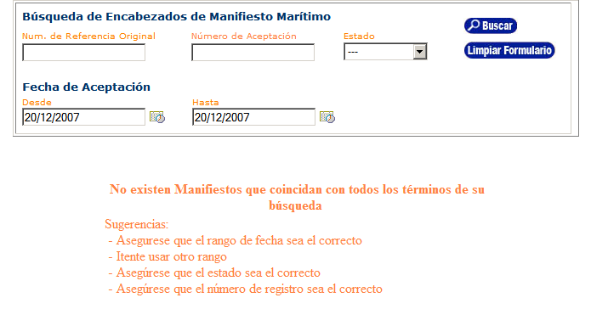
Img. 6: Resultado Formulario búsqueda de MFTO, en caso de que no se encuentren registros.

Visualizador de Manifiesto

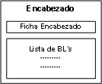
La funcionalidad de esta Opción es que el usuario pueda visualizar en una página los datos básicos del Encabezado con el listado de todos sus BLs asociados.

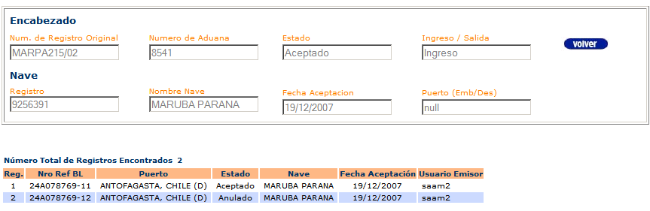
Img. 7: Visualización de un MFTO y sus BL asociados.

Formulario de Búsqueda Avanzado para el Encabezado

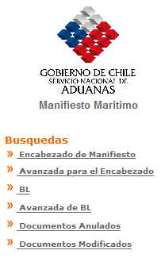
Para acceder al formulario de consulta, se debe acceder al link de Búsquedas “Avanza para Encabezado”.

A continuación se señala el formulario de Búsqueda Avanzada para encabezados, incluyéndose la descripción de los campos y resultado.

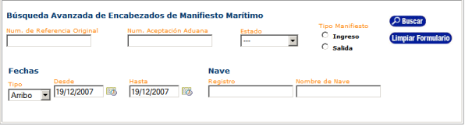
Img. 8: Formulario de Búsqueda Avanzada para un MFTO.

Campos del formulario búsqueda Avanzada

A continuación se adjunta tabla que contiene la descripción de los campos del formulario de búsqueda avanzada del MFTO.

Nombre Campo | Descripción
Núm de Referencia Original | Número del manifiesto dado por el emisor. Por ejemplo MANIFIESTO Nº "4785"
Número de Aceptación | Número del manifiesto de aceptación dado por aduana
Estado | Estados que puede tomar un Encabezado
Tipo manifiesto | Tipo de manifiesto:  “I” : Ingreso / “S” : Salida
Tipo de Fecha | Fecha de Arribo / Fecha de Zarpe / Fecha de Emisión del Encabezado del Manifiesto (fecha de envío).
Fecha desde | Esto corresponde al rango inferior de la fecha. Formato fecha dd/mm/yyyy
Fecha hasta | Esto corresponde al rango superior de la fecha. Formato fecha dd/mm/yyyy
Registro nave | Registro internacional de la Nave. (LLOYD)
Nombre nave | Nombre con que arribará o zarpará la nave del puerto.
Tabla. 6: Campos de Formulario búsqueda Avanzado de MFTO

Estados que deben cargarse en la Combo Box Estado

Sigla | Descripción Corta | Descripción Larga
ACP | Aceptado | Documento aceptado por Aduanas
CMP | Conformado | Documento Conformado
ANU | Anulado | Documento Anulado
Tabla. 7: Estados de MFTO

Resultados de Formulario Búsqueda Avanzada Encabezado

A continuación se describe el los principales campos como resultado de esta búsqueda, se adjunta tabla que describe el tipo de usuario que puede verlo y su utilización

Campo
- Nro. de referencia Original
- Nro. aceptación Aduana
- Nro. de Viaje
- Nave
- Sitio de Atraque
- Puerto Embarque/Desembarque
- Estado
- Fecha de Efectiva de Arribo/Zarpe
- [Fecha Estimada de Arribo]
- [Fecha Estimada de Zarpe]
- Fecha de Aceptación
- Id Documento
- Usuario Emisor
- Agente de Nave

La lista de MFTO como resultado del Formulario avanzado de búsqueda se encuentra representada en la siguiente tabla:

Acción | Nro de ref Original | Nro aceptación Aduana | Nro. de Viaje | Nave | Puerto  [Embarque/ Desembarque] | Estado | Fecha Estimada de Arribo | Fecha Aceptación | Usuario Emisor
Ver | XXXXX | 9999999 | 9999999 | xxxxx | Puerto 1 | Estado 1 |  | 99/99/9999 | Usuario x
 | XXXXX | 9999999 | 9999999 | xxxxx | Puerto 1 | Estado 2 |  | 99/99/10000 | Usuario x
Ver | XXXXX | 9999999 | 9999999 | xxxxx | Puerto 1 | Estado | Estado 1 | 99/99/10002 | Usuario y
 | XXXXX | 9999999 | 9999999 | xxxxx | Puerto 1 | Estado 1 | Estado 2 | 99/99/10003 | Usuario y
Ver | XXXXX | 9999999 | 9999999 | xxxxx | Puerto 1 | Estado 2 | Estado 1 | 99/99/10005 | Usuario z
 | XXXXX | 9999999 | 9999999 | xxxxx | Puerto 1 | Estado | Estado 2 | 99/99/10006 | Usuario
Tabla 10: Ejemplo de Columnas como resultado de la búsqueda Avanzada de MFTO

En caso de NO encontrar registros

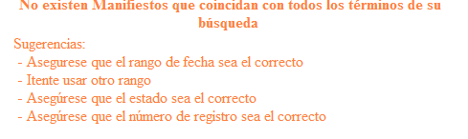
Img. 9: Resultado Formulario búsqueda avanzada de MFTO, en caso de que no se encuentren registros.

Visualizador de Manifiesto

La funcionalidad de esta Opción es que el usuario pueda visualizar en una página los datos básicos del Encabezado con el listado de todos sus Bls asociados.
Para visualizar un Bls determinado, esto dependerá del tipo de Usuario conectado, Si es un FF sólo podrá ver el detalle de Bls enviados por él.

Img. 10: Visualización de un MFTO y sus BL asociados.

Formulario Búsqueda de BL

Para acceder al formulario de consulta, se debe acceder al link de Búsquedas “BL”.

A continuación se señala el diseño del formulario de Búsqueda para BLs, incluyéndose la descripción de los campos y de resultados.

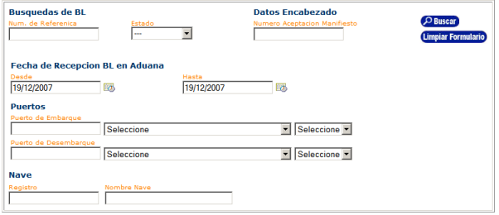
Img. 12 Formulario de Búsqueda de BL

Campos del formulario Búsqueda de BL
A continuación se adjunta tabla que contiene la descripción de los campos del formulario de búsqueda del BL.

Nombre variable | Descripción
Numero referencial | Este tag muestra el número de documento dado por el emisor del mensaje. Por ejemplo Bl Nº "01G022220"
Número de aceptación Manifiesto | Número de Manifiesto al cual el Bl hace referencia (Ref: MFTO)
Estado | Estados que puede tomar un BL, visibles para el usuario.
Puertos
Código Puerto de Embarque | Permite ingresar código puertos nacionales
Glosa País Puerto de Embarque | Puede seleccionar País desde la Combo Box
Glosa Puerto de Embarque | Puede seleccionar Puerto asociado al país desde la Combo Box
Puerto de Desembarque | Permite ingresar código puertos nacionales
Glosa País de Desembarque | Puede seleccionar País desde la Combo Box
Glosa Puerto de Desembarque | Puede seleccionar Puerto asociado al país desde la Combo Box
Fecha Recepción
Fecha desde | Fecha de recepción del Bl. Límite Inferior. Formato fecha dd/mm/yyyy
Fecha hasta | Fecha de recepción del Bl. Límite superior. Formato fecha dd/mm/yyyy
NAVE: El usuario indistintamente, puede escribir el registro de la nave o el nombre
Registro nave | Registro internacional de la Nave. Número IMO.
Nombre nave | Nombre con que arribará o zarpará la nave del puerto
Tabla. 15: Campos de Formulario búsqueda de BL

Resultados de una Búsqueda BL

A continuación se describe el los principales campos como resultado de esta búsqueda, se adjunta tabla que describe el tipo de usuario que puede verlo y su utilización

Campo
- Nro de referencia Original
- Nro aceptación Aduana
- Id Documento
- Nro Manifiesto
- Estado
- Fecha de Aceptación
- Puerto Embarque/Desembarque
- Nave
- Usuario Emisor

La lista de BL como resultado del Formulario de búsqueda se encuentra representada en la siguiente tabla:

Reg. | Nro Ref  Original | Id Documento | Numero  Manifiesto | Estado | Fecha  Aceptacion | Puerto Embarque  Desembarque | Nave | Usuario  Emisor
1 | 24A078769-11 | 15719195 | 8541 | Aceptado | 19/12/2007 | CALLAO, PERU / ANTOFAGASTA, CHILE | MARUBA PARANA | saam2
2 | 24A078769-12 | 15719196 | 8541 | Anulado | 19/12/2007 | CALLAO, PERU / ANTOFAGASTA, CHILE | MARUBA PARANA | saam2
3 | I-20071219-01 | 15719198 | 8502 | Aceptado | 19/12/2007 | Callao / San Antonio | Emperor | saam2
4 | I-20071219-02 | 15719199 | 8502 | Aceptado | 19/12/2007 | Callao / San Antonio | Emperor | saam2
5 | I-20071219-03 | 15719200 | 8502 | Aceptado | 19/12/2007 | Callao / San Antonio | Emperor | saam2
6 | I-20071219-04 | 15719201 | 8502 | Aceptado | 19/12/2007 | Callao / San Antonio | Emperor | saam2
7 | I-20071219-05 | 15719202 | 8502 | Aceptado | 19/12/2007 | Callao / San Antonio | Emperor | saam2
8 | I-20071219-06 | 15719203 | 8502 | Aceptado | 19/12/2007 | Callao / San Antonio | Emperor | saam2
9 | I-20071219-07 | 15719204 | 8502 | Aceptado | 19/12/2007 | Callao / San Antonio | Emperor | saam2
10 | I-20071219-08 | 15719205 | 8502 | Aceptado | 19/12/2007 | Callao / San Antonio | Emperor | saam2
11 | I-20071219-09 | 15719206 | 8502 | Aceptado | 19/12/2007 | Callao / San Antonio | Emperor | saam2
12 | I-20071219-10 | 15719207 | 8502 | Aceptado | 19/12/2007 | Callao / San Antonio | Emperor | saam2
13 | I-20071219-11 | 15719208 | 8502 | Aceptado | 19/12/2007 | Callao / San Antonio | Emperor | saam2
14 | I-20071219-12 | 15719209 | 8502 | Aceptado | 19/12/2007 | Callao / San Antonio | Emperor | saam2
Tabla 17: Ejemplo de columnas como resultado de la búsqueda de un BL

En caso de NO encontrar registros

No existen Conocimientos de Embarque (Bls) que coincidan con todos los términos de búsqueda.
Sugerencias:
* Asegúrese de que el rango de fecha sea el correcto.
* Intente usar otro rango.
* Asegúrese de que el estado sea el correcto.
* Asegúrese de que el nro de registro sea el correcto

Img. 14: Resultado Formulario búsqueda de BL, en caso de que no se encuentren registros.

Formulario búsqueda Avanzada de BL

A continuación se señala el diseño del formulario de Búsqueda avanzada para Bls, incluyéndose la descripción de los campos y de resultados.

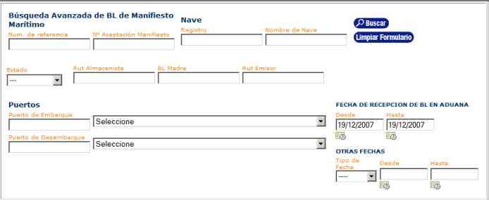
Img. 15: Formulario búsqueda Avanzada BL

Campos del formulario búsqueda Avanzada BL
A continuación se adjunta tabla que contiene la descripción de los campos del formulario de búsqueda del MFTO.

Nombre variable |  | Descripción
Numero referencial |  | Este tag muestra el número de documento dado por el emisor del mensaje.  Por ejemplo Bl Nº "01G022220"
Número de aceptación Manifiesto |  | Número de Manifiesto al cual el Bl hace referencia (Ref: MFTO)
Rut Almacenista |  | Valor Id del Almacenista
Rut Emisor |  | Valor Id del Emisor
BL Madre |  | Nro de referencia del BL Madre
Estado |  | Estados que puede tomar un BL, visibles para el usuario.
Puertos
Código Puerto de Embarque |  | Permite ingresar código puertos nacionales
Glosa Puerto de Embarque |  | Puede seleccionar puerto nacional desde la Combo box
Puerto de Desembarque |  | Permite ingresar código puertos nacionales
Glosa Puerto de Desembarque |  | Puede seleccionar puerto nacional desde la Combo box
Fecha Recepción : Fecha en que Aduanas recibe el documento
Fecha desde |  | Fecha de recepción del Bl. Límite Inferior. Formato fecha dd/mm/yyyy
Fecha hasta |  | Fecha de recepción del Bl. Límite superior. Formato fecha dd/mm/yyyy
Otras Fechas |  | Combo box que permite elegir entre los siguientes tipos de fechas:  - FPRES: Fecha de presentación del mensaje.  - FEM: Fecha de emisión del BL, corresponde a la fecha indicada en el documento de transporte.  - FZARPE: Fecha de zarpe de la nave, correspondiente al puerto donde se embarcaron las mercancías amparadas en el BL.  - FEMB: Fecha de embarque de las mercancías, corresponde a la fecha de puesta a bordo de las mercancías.
Fecha desde |  | Límite Inferior. Formato fecha dd/mm/yyyy asociado a la fecha elegida en el combo box
Fecha hasta |  | Límite superior. Formato fecha dd/mm/yyyy asociado a la fecha elegida en el combo box
NAVE
Registro nave |  | Registro internacional de la Nave. Número IMO.
Nombre nave |  | Nombre con que arribará o zarpará la nave del puerto.
Tabla. 18: Campos de Formulario búsqueda avanzada de BL

Resultados de una Búsqueda Avanzada BL
A continuación se describe el los principales campos como resultado de esta búsqueda, se adjunta tabla que describe el tipo de usuario que puede verlo y su utilización
Campo
- Nro de referencia Original
- Nro aceptación Aduana
- Id Documento
- Nro Manifiesto
- Estado
- Fecha de Aceptación
- Puerto Embarque/Desembarque
- Nave
- Usuario Emisor

En caso de encontrar registros
La lista de BL como resultado del filtro avanzado se encuentra representada en la siguiente tabla:

Reg. | Nro Ref Original | Id Documento | Numero  Manifiesto | Estado | Fecha  Aceptacion | Puerto Embarque  Desembarque | Nave | Usuario  Emisor
1 | E671909 | 15719101 | 8522 | Aceptado | 16/12/2007 | IQUIQUE / CALLAO | FARUK KAAN | ultramar
2 | E672025 | 15719135 | 8522 | Aceptado | 16/12/2007 | IQUIQUE / CALLAO | FARUK KAAN | ultramar
3 | E672025-1 | 15719137 | 8522 | Aceptado | 16/12/2007 | IQUIQUE / CALLAO | FARUK KAAN | ultramar
4 | E672025-2 | 15719136 | 8522 | Aceptado | 16/12/2007 | IQUIQUE / CALLAO | FARUK KAAN | ultramar
5 | E672055 | 15719134 | 8522 | Aceptado | 16/12/2007 | IQUIQUE / CALLAO | FARUK KAAN | ultramar
6 | E672730 | 15719133 | 8522 | Aceptado | 16/12/2007 | IQUIQUE / CALLAO | FARUK KAAN | ultramar
7 | E673038 | 15719132 | 8522 | Aceptado | 16/12/2007 | IQUIQUE / CALLAO | FARUK KAAN | ultramar
8 | E673132 | 15719131 | 8522 | Aceptado | 16/12/2007 | IQUIQUE / CALLAO | FARUK KAAN | ultramar
9 | E673171 | 15719102 | 8522 | Aceptado | 16/12/2007 | IQUIQUE / CALLAO | FARUK KAAN | ultramar
10 | E673702 | 15719127 | 8522 | Aceptado | 16/12/2007 | IQUIQUE / CALLAO | FARUK KAAN | ultramar
11 | E673702-1 | 15719130 | 8522 | Aceptado | 16/12/2007 | IQUIQUE / CALLAO | FARUK KAAN | ultramar
12 | E673702-2 | 15719129 | 8522 | Aceptado | 16/12/2007 | IQUIQUE / CALLAO | FARUK KAAN | ultramar
13 | E673702-3 | 15719128 | 8522 | Aceptado | 16/12/2007 | IQUIQUE / CALLAO | FARUK KAAN | ultramar
14 | E673714 | 15719126 | 8522 | Aceptado | 16/12/2007 | IQUIQUE / CALLAO | FARUK KAAN | ultramar
15 | E673752 | 15719125 | 8522 | Aceptado | 16/12/2007 | IQUIQUE / CALLAO | FARUK KAAN | ultramar
16 | E673860-1 | 15719124 | 8522 | Aceptado | 16/12/2007 | IQUIQUE / CALLAO | FARUK KAAN | ultramar
17 | E673860-2 | 15719123 | 8522 | Aceptado | 16/12/2007 | IQUIQUE / CALLAO | FARUK KAAN | ultramar
18 | E673860-3 | 15719122 | 8522 | Aceptado | 16/12/2007 | IQUIQUE / CALLAO | FARUK KAAN | ultramar
19 | E673860-4 | 15719121 | 8522 | Aceptado | 16/12/2007 | IQUIQUE / CALLAO | FARUK KAAN | ultramar
20 | E674332 | 15719120 | 8522 | Aceptado | 16/12/2007 | IQUIQUE / CALLAO | FARUK KAAN | ultramar

En caso de NO encontrar registros
No existen Conocimientos de Embarque (Bls) que coincidan con todos los términos de búsqueda.
Sugerencias:
* Asegúrese de que el rango de fecha sea el correcto.
* Intente usar otro rango.
* Asegúrese de que el estado sea el correcto.
* Asegúrese de que el nro de registro sea el correcto
Img. 17: Resultado Formulario búsqueda de BL, en caso de que no se encuentren registros.

Formulario búsqueda de Documentos Anulados
A continuación se señala el diseño del formulario de Búsqueda para Documentos Anulados, incluyéndose la descripción de los campos y de resultado.
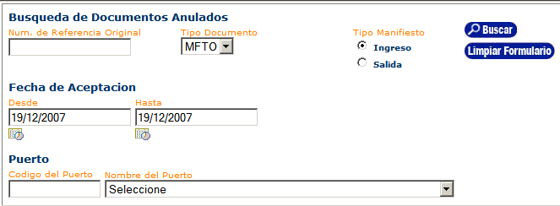
Img. 4: Formulario búsqueda “Documentos Anulados”.

Campos del formulario documentos anulados.
A continuación se adjunta tabla que contiene la descripción de los campos del formulario de búsqueda del Documentos anulados
Nombre variable | Descripción
Numero referencia original | Número del manifiesto dado por el emisor. Por ejemplo MANIFIESTO Nº "4785"
Tipo de Documentos | Tipos de Documentos Encabezados/ BL
Fecha desde | Esto corresponde al rango inferior de la fecha de Aceptación del Documento en el Sistema  Formato fecha dd/mm/yyyy
Fecha hasta | Esto corresponde al rango superior de la fecha de recepción del Documento en el Sistema  Formato fecha dd/mm/yyyy
Código Puerto | Código para Próximo / Anterior puerto
Nombre puerto | Nombre para Próximo / Anterior puerto
Tipo manifiesto | Tipo de manifiesto:  “I” : Ingreso  “S” : Salida
Tabla. 22 Campos de Formulario búsqueda de Documentos Anulados.

Resultados de una Formulario documentos anulados.
A continuación se describe el los principales campos como resultado de esta búsqueda, se adjunta columna que describe el tipo de usuario que tiene acceso y su utilización.
Dependiendo del usuario conectado (BackEnd/ FrontEnd) debiera o no desplegarse cada columna.

Campo
- Nro. de referencia Original
- Nro. aceptación Aduana
- Nro. de Viaje
- Nave
- Sitio de Atraque
- Puerto Embarque/Desembarque
- Puerto Anterior/Siguiente
- Estado
- Fecha de Efectiva de Arribo/Zarpe
- [Fecha Estimada de Arribo]
- [Fecha Estimada de Zarpe]
- Fecha de Aceptación
- Id Documento
- Usuario Emisor
- Agente de Nave
- Motivo *

En caso de encontrar registros
La lista de Documentos como resultado del Formulario de búsqueda se encuentra representada en la siguiente tabla:

Reg. | Acción | Nro Ref.  Original | Nro de  Aceptacion | Nro de  Viaje | Nave | Agente  de Nave | Sitio  Atraque
1 | Ver | agentvap182 | 8421 | 67 | apache maiden | AGENTAL LTDA. | SITIO 8 EMP. PORTUARIA DE  VALPARAÍSO (EMPORVAL)

Fecha Estimada  Arribo | Fecha Estimada  Zarpe | Fecha Efectiva  Arribo / Zarpe | Usuario  Emisor
14/12/2007 | 15/12/2007 |  | saam2

Tabla 24. Ejemplo de Columnas como resultado de la búsqueda de Documentos Anulados.

De no existir coincidencias, en forma análoga como se muestra en la Img 6. el mensaje debiera ser:

No existen Documentos Anulados que coincidan con todos los términos de búsqueda.
Sugerencias:
* Asegúrese de que el rango de fecha sea el correcto.
* Intente usar otro rango.
* Asegúrese de que el estado sea el correcto.
* Asegúrese de que el nro de registro sea el correcto

Formulario búsqueda de Documentos Modificados
A continuación se señala el diseño del formulario de Búsqueda para Documentos Modificados, incluyéndose la descripción de los campos y resultado.

Campos del formulario documentos Modificados.

A continuación se adjunta tabla que contiene la descripción de los campos del formulario de búsqueda del Documentos Modificados.
Nombre variable | Descripción
Numero referencia original | Número del manifiesto dado por el emisor. Por ejemplo MANIFIESTO Nº "4785"
Tipo de Documentos | Tipos de Documentos Encabezados/ BL SIGUEN LOS DEMAS ¿??
Fecha desde | Esto corresponde al rango inferior de la fecha de Aceptación del Documento en el Sistema  Formato fecha dd/mm/yyyy
Fecha hasta | Esto corresponde al rango superior de la fecha de recepción del Documento en el Sistema  Formato fecha dd/mm/yyyy
Registro nave | Registro internacional de la Nave.
Nombre nave | Nombre con que arribará o zarpará la nave del puerto.
Tipo manifiesto | Tipo de manifiesto:  “I” : Ingreso  “S” : Salida
Tabla. 25 Campos de Formulario búsqueda de Documentos Modificados.

Resultados de una Formulario documentos Modificados.
A continuación se describe el los principales campos como resultado de esta búsqueda.

Campo
- Nro. de referencia Original
- Nro. aceptación Aduana
- Nro. de Viaje
- Nave
- Agente de Nave
- Sitio de Atraque
- [Fecha Estimada de Arribo]
- [Fecha Estimada de Zarpe]
- Fecha de Efectiva de Arribo/Zarpe
- Usuario Emisor

En caso de encontrar registros
La lista de Documentos como resultado del Formulario de búsqueda se encuentra representada en la siguiente tabla:

De no existir coincidencias, en forma análoga como se muestra en la Img 6. el mensaje debiera ser:

No existen Documentos Modificados que coincidan con todos los términos de búsqueda.
Sugerencias:
* Asegúrese de que el rango de fecha sea el correcto.
* Intente usar otro rango.
* Asegúrese de que el estado sea el correcto.
* Asegúrese de que el nro de registro sea el correcto

Cuadro Informativo.

Historia del Documento
Nombre del Documento | input.doc
Responsable del Documento | Analistas - MD, MM, JM
Preparado por |  | Fecha de Creación | 17-Ene-2007
Aprobado por |  | Fecha de  Aprobación

Control de Versiones
Versión | Fecha | Aprobado  por | Comentarios
1.0 | 19-Ene-2007 | MD | Versión Inicial del documento.

